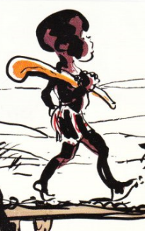
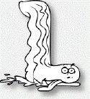
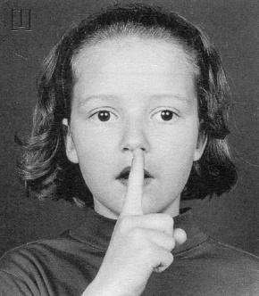
Léon
Léon
l L
l L

Je dis le nom des lettres :
c P n y c o L r L ²y c p T k o t C p l Y c l O R q
Je lis des syllabes :

li la ly lo lon clo clé mil
li la ly lo lon clo clé mil
Je lis des mots :
le lion - le lama - le lit - un loto - un rallye
la lime - la lyre

un
est
dans
son
1-Léon lit un conte.
2-Le lion lape l’eau.
3-Lily est dans son lit.

Je lis des phrases : phrasesphraphrases :

